[ownCloud 6](http://www.appinn.com/owncloud-6/) 是一款用来创建属于自己的私有云服务的工具，可以完全掌控数据，能在纯局域网内使用。支持文件预览、版本控制、链接分享，还可以加载第三方储存、API 支持等等。服务器端与客户端均全平台支持。文末提供测试体验账号。@Appinn

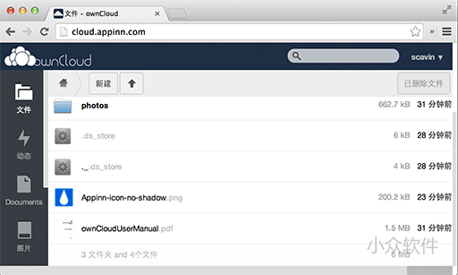

云储存服务已经普及了，早期最紧张的磁盘空间问题自从 Gmail 诞生以来似乎就突然变得不是问题了，但是云储存需要互联网的支持，如果你只想在内部局域网使用，就需要自建私有云了。

在安装 **ownCloud 6** 前，[尝试](http://appinn.me/d/108)了 [SparkleShare](http://sparkleshare.org/)，客户端支持较少，功能简单，而且很久没有新版本了；最终尝试了 **ownCloud 6**，可能是最接近于 Dropbox 的服务。

**ownCloud 6** 需要一台主机作为中心服务器端，可以是 Windows 7/2008，Linux、Mac OS X 系统，[安装手册](http://doc.owncloud.org/server/4.5/admin_manual/index.html)里有详细的教程，@Scavin 在一台 [VPS](http://hellohostnet.com/vps.html) 里测试安装成功，并且可以通过客户端连接。

客户端支持主流平台，包括 Windows、[OS X](http://www.appinn.com/category/mac/)、Linux 以及 [iOS](http://www.appinn.com/category/ios/)、[Android](http://www.appinn.com/category/android/) 客户端，使用无压力。

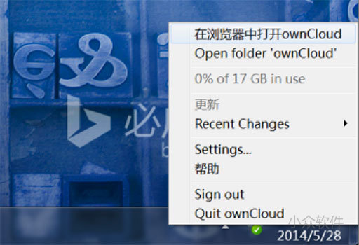

在 Windows 的客户端中，可以看到已使用空间，最近更新以及与 Dropbox 一样的同步完成后的对号小图标。如果想查看历史版本，需要前往网页端：

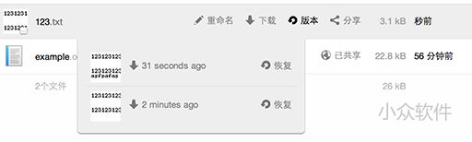

在网页端，还可以恢复已删除的文件，分享文件/文件夹给其他用户，像极了 [Dropbox](http://www.appinn.com/tag/dropbox/)。

**ownCloud** 还支持加载公有云到服务器上，支持 Amazon S3、Dropbox、FTP、Google Drive、OpenStack Object Storage、SMB、WebDAV、SFTP 等等

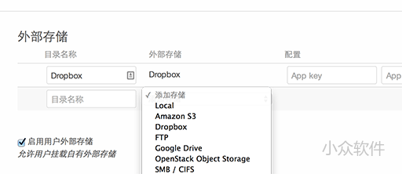

@Scavin 利用 **ownCloud** 创建了一个私有云，公开测试账号给大家玩玩、体验，你可以随意上传、修改、删除文件，服务器地址及用户名密码[在这里](http://appinn.me/d/112)，本周内有效，之后该 VPS 将被彻底删除，所以请随便玩，不要恶意使用。如果需要私有账号，也请[在这里申请](http://appinn.me/d/112)。

**下载地址:** [owncloud.org](http://owncloud.org/)